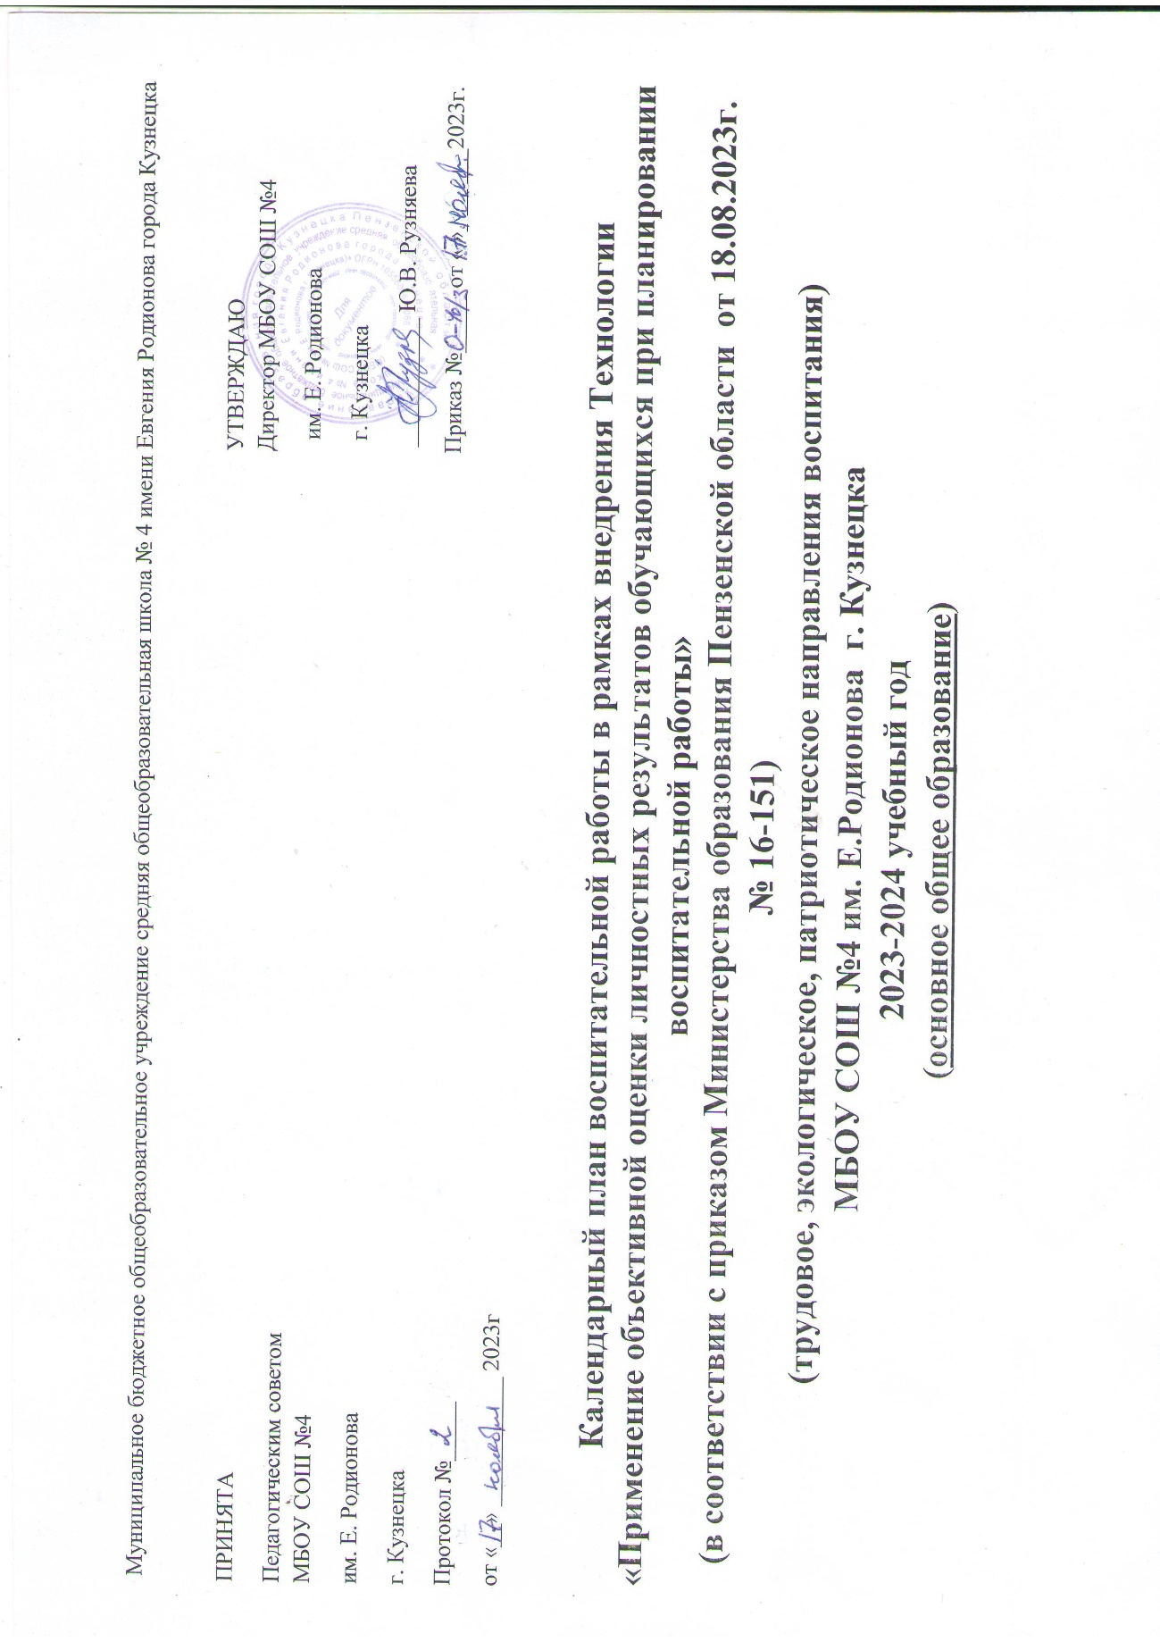
Муниципальное бюджетное общеобразовательное учреждение средняя общеобразовательная школа № 4 имени Евгения Родионова города Кузнецка

ПРИНЯТА
Педагогическим советом МБОУ СОШ №4
им. Е. Родионова
г. Кузнецка
Протокол №_____
от «__» ___________ 2023г

УТВЕРЖДАЮ Директор МБОУ СОШ №4
им. Е. Родионова
г. Кузнецка
___________ Ю.В. Рузняева
Приказ №_____ от « »_______2023г.
Календарный план воспитательной работы в рамках внедрения Технологии
«Применение объективной оценки личностных результатов обучающихся при планировании воспитательной работы»
(в соответствии с приказом Министерства образования Пензенской области от 18.08.2023г. № 16-151)
(трудовое, экологическое, патриотическое направления воспитания)
МБОУ СОШ №4 им. Е.Родионова г. Кузнецка
2023-2024 учебный год
(основное общее образование)

Направление «Трудовое воспитание»
Показатели (критерии) оценки достигаемых измеримых личностных  результатов  Воспитательные задачи | Формы работы | Клас- сы | Сроки  проведения | Ответственные
«Развитость способности самостоятельно эффективно действовать в условиях постоянного обновления социальных и технологических реальностей» - формирование  а) представлений о различных видах социальной (в том числе трудовой) деятельности  б) положительного отношения к труду, высоких социальных мотивов трудовой (в том числе профессиональной) деятельности, потребности к приобретению профессии  в) развитие познавательного интереса к знаниям, стремления применять знания на практике. | По задаче, а):  1) Классные часы «Интересные профессии», «Планируй свое будущее», «Я - гражданин России»  2) Цикл профориентационных занятий.  По задаче б):  1) Курс внеурочной деятельности «Россия – мои горизонты», кружок «Мир профессий»  2) Участие в реализации федерального проекта «Билет в будущее»  3) Участие во Всероссийской ярмарке трудоустройства Пензенской области  По задаче в):  1) Профориентационный квест «В лабиринте профессий»  2) Конкурс творческих проектов «Потомки Кулибина»  3) Конкурс новогоднего оформления класса, школы, корпуса (оформление классного интерьера, стендов, уголков)  4) Трудовой десант по уборке памятников  5) Деловая игра «Дорога в страну профессий»  6) Литературный гайд по профессиям «Книжные герои рекомендуют…»  7) Брейн-ринг «Захочу и стану» | 5-9 | 1 раз в четверть  В течение года  В течение года  В течение года  В течение года  Февраль 2024  Март 2024  2-ая четверть  Апрель-май 2024 | Классные руководители  Классные руководители  Заместитель директора по ВР  Заместитель директора по ВР  Советник директора по воспитанию  Советник директора по воспитанию  Классные руководители  Классные руководители  Заместитель директора по ВР  Заместитель директора по ВР
«Развитость основных умений и навыков конструктивного взаимодействия, сотрудничества со взрослым сообществом и сверстниками в социально значимых и трудовых аспектах деятельности» - развитие  а) представлений о нормах и правилах поведения, взаимоотношения между представителями различных возрастных групп, навыков коллективной работы  б) эмоционально-чувственного неприятия нарушений данных норм;  в) готовности (установки и умения) действовать в соответствии с таким неприятием | По задачам, а), б), в)  1) Мастер-классы по командообразованию  2) Конкурс ученических проектов «Вторая жизнь упаковки»  3) Проведение экскурсий на предприятия  4) Проведение профессиональных проб  5)Школьные акции «Вторбум», «Батарейка»  6) Общешкольные субботники  7) Акции «Самый чистый микрорайон»  8) Акция «Я горжусь тобою папа», «Папа может», - проведение мастер-классов представителями родительской общественности  9) Проект «100 рецептов от «бабушки» | 5-9 | Ноябрь 2023  В течение года  В течение года  В течение года  В течение года  февраль 2024  В течение года  Март 2024  Апрель 2024 | Советник директора по воспитанию  Классные руководители  Классные руководители  Советник директора по воспитанию  Классные руководители  Классные руководители  Классные руководители
«Развитость стремления к добросовестности конкуренции на основе приложения своего труда в различных видах деятельности»  а) формирование уважительного отношения к чужому труду, чужому мнению  б) развитие лидерских качеств, целеустремленности, предприимчивости  в) готовности (установки и умения) действовать в соответствии с этим | По задачам, а), б), в):  1) Экскурсии на предприятия и в образовательные учреждения района  2) Часы общения с представителями разных профессий  3) Конкурс школьных проектов «Обучение для жизни»  4) Акция «Наш уютный класс» (оформление классного интерьера, стендов, уголков) | 5-9 | В течение года  В течение года  2-ое полугодие  2-ая четверть | Классные руководители  Классные руководители  Заместитель директора по ВР, классные руководители  Классные руководители
«Настроенность на принятие самостоятельных решений – внутриличностная основа развития способностей к самоорганизации своей деятельности» развитие  а) умения определять цели собственной деятельности (в том числе трудовой), планировать собственную трудовую деятельность  б) умения оценивать результаты своей деятельности  в) готовности (установки и умения) действовать в соответствии с этим | По задаче, а):  1) Конкурс школьных проектов «Обучение для жизни»  2) Конкурс ученических проектов «Вторая жизнь упаковки»  3) Волонтерская акция «Самый чистый микрорайон»  По задаче б):  1) Конкурс школьных проектов «Обучение для жизни»  2) Конкурс ученических проектов «Вторая жизнь упаковки»  3) Волонтерская акция «Самый чистый микрорайон»  По задаче в):  1) Конкурс школьных проектов «Обучение через предпринимательство»  2) Конкурс ученических проектов «Вторая жизнь упаковки»  3) Волонтерская акция «Самый чистый микрорайон»  4) Участие в реализации школьного образовательного проекта «Узоры Сурского края». | 5-9 | 2-ое полугодие  Ноябрь 2023  Апрель-май  2-ое полугодие  Ноябрь 2023  Апрель-май  2-ое полугодие  Декабрь 2023  Апрель-май | Заместитель директора по ВР  Советник директора по воспитанию  Советник директора по воспитанию, активы классов  Заместитель директора по ВР  Советник директора по воспитанию  Советник директора по воспитанию, активы классов  Заместитель директора по ВР  Советник директора по воспитанию  Советник директора по воспитанию, активы классов
«Развитость умения поддерживать свою работоспособность в осуществляемой деятельности» развитие  а) навыков саморегуляции и самоконтроля в процессе трудовой деятельности  б) позитивной мотивации к трудовой и профессиональной деятельности  в) готовности (установки и умения) действовать в соответствии с этим | По задаче, а):  1) Беседа с элементами психологического тренинга «Как понять себя?»  2) Час общения «Что делать, если ты устал?»  По задаче б):  1) Часы общения с представителями различных профессий  По задаче в):  1) Курс внеурочной деятельности «Россия – мои горизонты»  2) Участие в федеральном проекте «Билет в будущее»  3) Интенсив-практикум «В поисках мотивации: работаем над собой» | 5-9 | Раз в четверть  Раз в четверть  В течение года  В течение года  В течение года  В течение года | Советник по воспитанию  Советник по воспитанию  Заместитель директора по ВР  Заместитель директора по ВР, классные руковод.  Классные руководители
Направление «Экологическое воспитание»

Показатели (критерии) оценки достигаемых измеримых личностных  результатов  Воспитательные задачи | Формы работы | Клас- сы | Сроки  проведения | Ответственные
«Способность оценивать (в том числе на практике) возможные последствия деятельности человека для окружающей среды»  а) развитие познавательного интереса к окружающей среде, изучение экологических проблем, исследовательской и проектной деятельности  б) привлечение внимания общественности к современным тенденциям и направлениям в сохранении окружающей среды  в) формирование уважительного отношения к природе, участие в социально-значимой деятельности | По задаче, а):  1) Классные часы «Мир природы», «Путешествие по планете Земля», «Флора и фауна», «Человек в окружающей среде», «Воздух, земля, вода»  2) Конкурс на лучший экологический проект  3) Кружок «Юный эколог»  По задаче б):  1) Акции по сбору макулатуры «Сдай макулатуру-спаси дерево!», «Сдай батарейки!», «Вторбум»  2) Экологическая игра «Увидел свалку-убери!»  3) Экологические субботники  4)День защиты от экологической опасности  По задаче в):  1) Конкурс ученических проектов «Вторая жизнь упаковки»  2) Посещение приюта для бездомных животных  3) Акция «Покорми птиц зимой», «Домик для пернатых»  4)Заседание школьного киноклуба (просмотр и осуждение художественных фильмов «Белый Бим черное ухо» и др.)  5) Проект «Киноуроки в школах России»  6) Цикл внеклассных мероприятий «Уроки доброты» | 5-9 | 1 раз в четверть  Апрель 2024  В течение года  1 раз в четверть  Апрель 2024  Май 2024  Март 2023  В течение года  Зимние месяцы | Классные руководители  Классные руководители  Советник по воспитанию, классные руководители  Советник директора по воспитанию  Советник директора по воспитанию  Классные руководители  Советник по воспитанию  Классные руководители  Советник по воспитанию  Классные руководители
«Способность разумно ограничивать свои потребности, исходя из представления о последствиях для природы деятельности человека»  а) Формирование представлений о различных видах экологических катастроф и проблем  б) умение определять цели собственной деятельности, планировать и оценивать свой результат  в) развивать навыки самоконтроля в рамках правового поля в процессе жизнедеятельности  г)формировать чувство ответственности за состояние окружающей среды | По задаче, а):  1) Посещение выставок экологической направленности, экскурсии  2) Школьный киносеанс (просмотр и обсуждение документальных и художественных фильмов «Аральское море», «Море рыболовных сетей и мусора», «Пассажиры забытых полустанков» и др.)  4) Проект «Киноуроки в школах России»  По задаче б):  1) Акции по сбору макулатуры «Сдай макулатуру-спаси дерево!», «Сдай батарейки!», «Вторбум».  2) Экологическая игра «Увидел свалку-убери!»  3) Экологические субботники  4)Конкурс на лучший экологический проект  5) участие в различных конкурсах городского и регионального уровня  По задаче в):  1)Организация деятельности экологических отрядов на каждом корпусе  2) Встречи с представителями МЧС  По задаче г):  1)День защиты от экологической опасности  2) Акции по сбору макулатуры «Сдай макулатуру-спаси дерево!», «Сдай батарейки!», «Вторбум»  3) Экологическая игра «Увидел свалку-убери!»  4) Экологические субботники  5) Конкурс ученических проектов «Вторая жизнь упаковки»  6) Посещение приюта для бездомных животных  7) Акция «Покорми птиц зимой», «Домик для пернатых»  8)Конкурс на лучший экологический проект  9) участие в различных конкурсах городского и регионального уровня | 5-9 | Раз в четверть  Раз в четверть  В течение года  По мере необходимости  В течение года  В течение года  Декабрь 2023-апрель 2024  Апрель 2024  В течение года  Сентябрь 2024  В течение года  Май 2024  1 раз в четверть  Декабрь2023, апрель 2024  Март 2024  Апрель-май  В течение года  В течение года  Зимние месяцы  Апрель 2024  В течение года | Классные руководители  Советник по воспитанию  Советник по воспитанию  Советник по воспитанию, классные руководители  Советник по воспитанию  Заместитель директора по ВР  Классные руководители  Классные руководители  Советник по воспитанию  Заместитель директора по ВР  Классные руководители  Классные руководители  Советник директора по воспитанию  Классные руководители  Советник по воспитанию  Классные руководители  Классные руководители  Классные руководители
Направление «Патриотическое направление»

 |  | 5-9
«Сформированность внутриличностных основ для развития эмоционально-  чувственного неприятия проявлений неуважительного отношения к ценностям своей и других культур»  а) формирование чувства патриотизма у подрастающего поколения, верности Родине, готовности к служению Отечеству и его защите, развитие уважительного отношения к народным традициям и культуре России, формирование у обучающихся толерантности, религиозной и национальной терпимости;  б) воспитание чувства гордости за победы и достижения старших поколений, ответственности за будущее Отечества, любви к Родине;  в) поддержка и развитие молодёжной инициативы в сохранении памяти о героическом прошлом нашей страны. | По задачам а, б, в):  - Курс внеурочной деятельности  «Разговоры о важном»  - Диалоговая площадка «Неразрывная связь с Россией»  - Акция «Голубь мира»  - Проекты связанные с судьбами кузнечан»  5). Акция «Герб моей страны»  6). Выставка рисунков «Дорога в космос»  7). Создание тематических книг памяти  - Фестиваль патриотической песни  «Дорогами войны»  9) Вахта памяти (9 декабря, 15 февраля, 23 февраля, 9 мая)  10). Школьный кинолекторий (просмотр и обсуждение художественных фильмов | 5-9 | В течение года  В течение года  В течение года  Апрель 2024  Февраль 2024  В течение года  В течение года | Заместитель директора по ВР  Заместитель директора по ВР  Учитель истории  Заместитель директора по ВР  Заместитель директора по ВР  Заместитель директора по ВР  Заместитель директора по ВР  Заместитель директора по ВР

